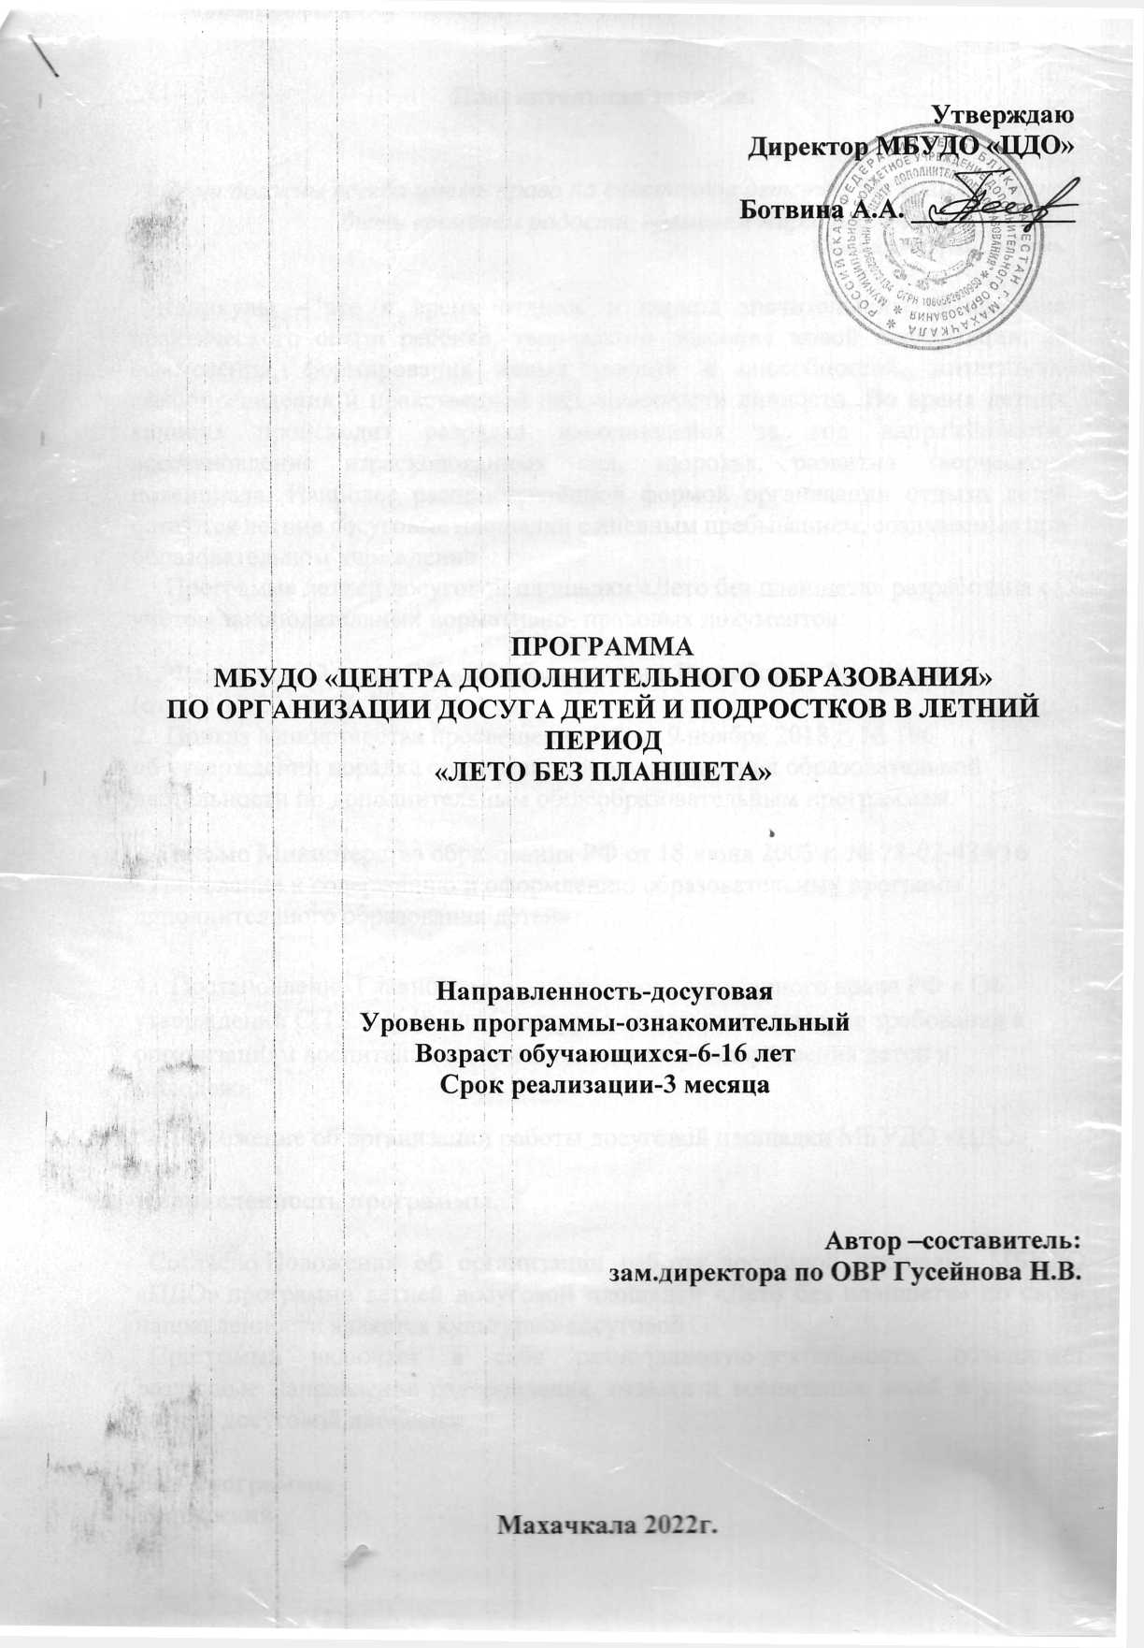

**Пояснительная записка.**

*«Дети должны всегда иметь право на счастливое детство. Их время должно быть временем радости, временем мира, игр, учебы и роста»*

Конвенция о правах ребенка.

Каникулы – это и время отдыха, и период значительного расширения практического опыта ребёнка, творческого освоения новой информации, её осмысления, формирования новых умений и способностей, жизненного самоопределения и нравственной направленности личности. Во время летних каникул происходит разрядка накопившейся за год напряжённости, восстановление израсходованных сил, здоровья, развитие творческого потенциала. Наиболее распространённой формой организации отдыха детей остаются летние досуговые площадки с дневным пребыванием, создаваемые при образовательном учреждении.

     Программа летней досуговой площадки «Лето без планшета» разработана с учётом законодательных нормативно- правовых документов:

1.     Федеральный закон РФ «Об образовании в Российской Федерации» (от   29.12.2012г. № 273-ФЗ).

2. Приказ Министерства просвещения РФ от 9 ноября 2018 г. № 196

об утверждении порядка организации и осуществления образовательной деятельности по дополнительным общеобразовательным программам.

3. [Письмо Министерства образования РФ от 18 июня 2003 г. № 28-02-484/16 «Требования к содержанию и оформлению образовательных программ дополнительного образования детей»](https://www.rmc.viro33.ru/images/docs/norm.dok/osn/2.pdf)

# 4.     Постановление Главного государственного санитарного врача РФ « Об утверждении СП 2.4.3648-20 "Санитарно-эпидемиологические требования к организациям воспитания и обучения, отдыха и оздоровления детей и молодежи""

5.     Положение об организации работы досуговой площадки МБУДО «ЦДО»

**Направленность программы.**

Согласно Положения об организации работы досуговой площадки МБУДО «ЦДО» программа летней досуговой площадки «Лето без планшета» по своей направленности является культурно-досуговой .

Программа включает в себя разноплановую деятельность, объединяет различные направления оздоровления, отдыха и воспитания детей в условиях летней досуговой площадки.

**Вид программы**

Творческий

**Сроки реализации программы**

Программа является краткосрочной (июнь–август 2022)

**Участники** **программы:**

дети от 7 до 17 лет

Программа реализуется педколлективом на базе Центра дополнительного образования и на базе МБОУ «Гимназии № 35» и пришкольных ЛОЛ «Эльтав» (МБОУ СОШ 61), «КОСМОС» (МБОУ СОШ 33).

**Актуальность.**

   Перед большинством родителей встает вопрос о том, каким образом дать полноценный, правильно организованный летний отдых своим детям.  Большой процент детей во время каникул остается не охваченным организованной деятельностью. Предоставленные сами себе дети подвержены влиянию улицы, дорожно-транспортным происшествиям, несчастным случаям, они невольно попадают в группы риска.

    Данная программа позволит детям нашего города, не выезжающим на время каникул, продолжить занятия на станции юных техников и одновременно отдохнуть.

**Инновационные идеи программы**

Данная программа объединяет в себя краткосрочные программы и планы работы, разработанные педагогами с учетом их интересов, хобби, запросов детей и родителей.

**Новизна**программы летней досуговой площадки «Лето без планшета»

прослеживается в использовании более качественных, разнообразных технологий, форм и методов, которые помогают раскрыть творческий потенциал каждого ребенка, в широком приобщении детей к сотрудничеству разнообразного социального партнерства, а также опыта по созданию стиля отношений содружества, сотворчества. Мероприятия каждого дня объединены по определенным темам. Проводятся они в сочетании сразу нескольких нетрадиционных форм: беседа с показом презентации, дискуссия, рассуждения на заданную тему и др. План мероприятий составлен с учетом пожеланий родителей и детей.

**Цель программы**

Создание педагогических и социокультурных условий для организации содержательного досуга, оздоровления, развития творческого потенциала профилактику безнадзорности в летний период детей жилого района Пашино, через включение их в разнообразную, общественно значимую и личностно привлекательную деятельность в разновозрастном коллективе.

**Задачи программы**

1.Создать педагогические и социокультурные условия для организации содержательного летнего отдыха детей и подростков.

2.Способствовать укреплению здоровья участников программы.

3.Способствовать творческому развитию и самореализации участников программы.

4.Формировать навыки общения детей в разновозрастном коллективе.

**Отличительная особенность**данной программы является*разновозрастной состав* детей, посещающих досуговую площадку; планирование и проведение мероприятий совершается с учётом этой особенности.

*Календарно-тематический план* состоит из тематических дней, разных по содержанию.

  В основе всех мероприятий досуговой площадки лежит *игровая деятельность*. Игра выполняет важную роль в воспитании и развитии детей, выступая средством их психологической подготовки к будущим жизненным ситуациям. В ней ребенок совершенствуется и развивается, приобретает ценные морально-волевые качества, учится общаться. Что способствует формированию навыков и культуры его поведения со сверстниками и взрослыми.

    Протекая по правилам игры, мероприятия становятся личностно-переживаемыми, следовательно, и личностно значимыми. В процессе игры выявляются индивидуальные особенности ребенка, что помогает воздействовать на его развитие в нужном направлении. Через игру педагог имеет возможность привить детям чувство коллективизма, выработать сознательную дисциплину.

**Основной состав досуговой площадки** –дети СОШ г.Махачкалы (1200чел.) в возрасте 7– 17 лет. При комплектовании особое внимание уделяется детям из неполных семей, малообеспеченных, а также детям, находящимся в трудной жизненной ситуации.

**Основные направления и содержание программы**

Направления программы- художественное, социально-педагогическое, техническое, естественнонаучное. Занятия будут проводится в 20 творческих объединениях:

-Т.о «Насип» (нац.хореография)

-Т.о «Гармония» (соц.пед.пр.)

-Т.о «Декор из кожи» (д.п.и)

-Т.о «Чудеса рукоделия» (дек.прикл)

-Т.о «Успех» (хореография.)

-Т.о «Салам» (нац.хореграфия)

-Т.о «Аманат» (хореогр-я)

-Т.о « Ленинкентские звездочки» (вокал)

-Т.о « Кукрыниксы» (изо)

-Т.о «Искринка» (хореграфия)

-Т.о «Мир начинается с меня» (соц.пед.пр.)

-Т.о «Мелодия гор» (хореограф.)

-Т.о «Орлы Кавказа» (хореогр.)

-Т.О.»Надежда Дагестана» (хореогр.)

-Т.о «Сулак» (хореограф.)

-Т.о «Мы шагаем в РДШ» (соц.пед.пр)

-Т.о «Домисолька» (вокал)

-Т.о АВО «Новое поколение» (соц.пед.пр)

-Т.о «Юный модельер» (дпи)

-Т.о «Юный оратор» (соц-пед пр)

**Алгоритм работы**

Этапы реализации программы.

I этап. Подготовительный.

1.Изучение методической литературы.

2.Разработка методических рекомендаций по организации досуга детей и подростков в летний период

3. Разработка индивидуальных педагогических программ и планов.

4.Разработка педагогами занятий, мероприятий в рамках программы Центра.

II этап. Практический.

Реализация программы.

III этап. Заключительный.

**Алгоритм работы**

Этапы реализации программы.

*I этап. Подготовительный.*

1.Изучение методической литературы.

2.Разработка методических рекомендаций по организации досуга детей и подростков в летний период

3. Разработка индивидуальных педагогических программ и планов.

4.Разработка педагогами занятий, мероприятий в рамках программы Центра.

*II этап. Практический*.

Реализация программы.

*III этап. Заключительный*.

1.Фотоколлаж «Лето без планшета», размещение фото и видео в интернет реурсах.

**Ожидаемые результаты программы**

Общее оздоровление детей, укрепление их здоровья.

Снижение роста негативных социальных явлений среди детей разных возрастов.

Формирование умений, навыков общения в коллективе.

Развитие творческих способностей, инициативы и активности ребёнка.

Повышение творческой активности педагогов.

Улучшение социально-психологического климата в семьях.

Привлечение детей в тв.объединения ЦДО.

**Дети по итогам участия в программе будут**:

***знания:***

– способов сохранения, укрепления физического и психического здоровья;

– способов и приемов общения со сверстниками и взрослыми на основе культурных норм проживания и деятельности;

– организаторских знаний и умений.

***умения:***

– работать с информацией;

– взаимодействовать в команде, находить выход из конфликтных ситуаций;

– выслушать и принять чужое мнение.

**Содержание реализации Программы**

Педагогический программа по организации досуговой деятельности детей и подростков «Лето без планшета» объединяет в себе деятельность педагогического коллектива в составе 42 человек, из них 34 педагога дополнительного образования, 2 хореографа и 6 концертмейстеров. Каждый педагог- разработал индивидуальный календарно-тематический план -организации творческой работы с детьми в летний период, в зависимости от времени нахождения в отпуске. Для детей предоставлен выбор организованного досуга: танцы, музыка, вокал, оригами, спортивные и подвижные, настольные игры, игры-квесты с ориентированием на местности, выездные экскурсии, мини-экспедици.

**Приёмы и методы организации образовательно-воспитательного процесса.**

Для реализации программы досуговой площадки «Радуга творчества» используются различные методические приёмы.

***Методы, в основе которых лежит способ организации занятия:***

1.                     *словесный*(устное изложение, беседа, анализ и т.д.)

2.                     *наглядный*(показ видеоматериалов, иллюстраций, наблюдение, показ (исполнение) педагогом, работа по образцу и др.)

3.                     *практический*(упражнения, практические работы и др.)

***Методы, в основе которых лежит уровень деятельности детей:***

1.                     *объяснительно-иллюстративный*- дети воспринимают и усваивают готовую информацию

2.                     *репродуктивный*- учащиеся воспроизводят полученные знания и освоенные способы деятельности

3.                     *частично-поисковый -*участие детей в коллективном поиске, решение поставленной задачи совместно с педагогом

4.                     *исследовательский*- самостоятельная творческая работа учащихся.

***Методы, в основе которых лежит форма организации деятельности учащихся занятия:***

1.                     *фронтальный*- одновременная работа со всеми детьми;

2.                     *коллективный*- организация проблемно-поискового или творческого взаимодействия между всеми детьми;

3.                     *индивидуально-фронтальный -*чередование индивидуальных и фронтальных форм работы;

4.                     *коллективно-групповой -*выполнение заданий малыми группами, последующая презентация результатов выполнения заданий и их обобщение

5.                     *индивидуальный*- индивидуальное выполнение заданий, решение проблем.

**Содержание программы.**

**Программа состоит из четырёх блоков.**

В ***оздоровительный***блок включены мероприятия пропагандирующие здоровый образ жизни, направленные на оздоровление детей. Разрабатываются и проводятся различные подвижные игры, оздоровительные процедуры, встречи, экскурсии, соревнования, спортивные эстафеты, беседы по гигиеническому воспитанию и профилактике травматизма, по правилам дорожного движения, по оказанию первой медицинской помощи, по пропаганде здорового образа жизни. Во время этих мероприятий решаются задачи физического воспитания: укрепление здоровья, физическое развитие детей.

***Творческий*** блок состоит мероприятий, направленных на приобретение новых знаний в сфере прикладного искусства, развитие творческих способностей, детской самостоятельности и самодеятельности. Все мероприятия этого блока носят практический характер.     Организация творческого пространства дает возможность реализовать свои способности, либо определиться в каком – либо направлении деятельности.

***Организационно-воспитательный*** ***блок.***

Этот блок включает в себя все мероприятия, носящие патриотический, исторический и культурный характер, отражает в себе нравственное и эстетическое воспитание детей.

Данные мероприятия направлены на:

- воспитание в детях патриотизма, любви к родному краю, чувства гордости за свою страну, за ее историю и культуру;

-  развитие у детей чувства ответственности, надежности, честности, заботливости и уважения по отношению к себе, к другим людям, к порученному делу, а также чувства прекрасного, бережного отношения к природе.

Этому способствуют такие мероприятия, как:

-участие в онлайн-акциях;

- беседы и викторины, посвященные Дню России;

- конкурсы рисунков на асфальте,

- Посещение музеев.

***Проверочно-результативный блок***. Для проверки результативности реализации программы в  проверочно-результативный блок входят также мероприятия, как викторины, отгадывание кроссвордов, загадок, выставки, мини-конкурсы по разнообразной тематике.

В течение смены ведётся работа по выявлению различных способностей и интересов ребят, изучаются их личностные особенности.

**Материально техническое обеспечение.**

**Аппаратура:**

- компьютер, бомбокс, муз.колонки и т. д.,

**Спортивный инвентарь:**

- Резиновые мячи

-Обручи

- Скакалки.

**Развивающие игры:**

- Шашки.

- Пазлы.

**Настольные игры:**

- Домино.

- Лото.

**Набор медикаментов для оказания первой медицинской помощи.**

**Бытовые предметы:**столы, стулья в необходимом количестве.

**Литература**

**Для педагогов**

1. Федеральный закон «Об образовании в Российской Федерации».
2. Анисимова М.В. Музыка здоровья: Программа музыкального здоровьесберега-ющего развития дошкольников. — М.: ТЦ Сфера, 2014. — 128 с. — (Библиотека Воспитателя).
3. Антипина Е.А. Театрализованная деятельность в детском саду: Игры, упражнения, сценарии. 2-е изд., перераб. — М.: ТЦ Сфера, 2009. — 128 с. (Библиотека журнала «Воспитатель ДОУ»).
4. Асафьев, Б.В. О музыкально-творческих навыках у детей [Текст] / Б.В. Асафьев. – М., 2001. – 358с.
5. Горшкова, Е.В. О музыкально-двигательном творчестве в танце. [Текст] / Е.В.Горшкова. – М.,  2001. – 134с.
6. Горшкова, Е.В. От жеста к танцу. Учебно-методическое пособие о говорящих движениях и чудесных превращениях [Текст] / Е.В.Горшкова. – М., 2000. – 340с.
7. Дубова М.В. Организация программаной деятельности младших школьников. Практическое пособие для учителей начальных классов. - М. БАЛЛАС,2008
8. Епанчинцева О.Ю. Роль песочной терапии в развитии эмоциональной сферы детей дошкольного возраста. ООО Издательство «Детство-Пресс», 2009
9. Немова, Г.В., Малышева, А.Н. Праздники, игры и танцы для дошкольников [Текст] / Г.В.Немова, А.Н.Малышева. – М., 2007. - 325с.
10. Новолодская Е. Г., Яковлева С. Н. Реализация творческих программаов при изучении природоведения// Начальная школа мотивации обучения учащихся// Начальная школа. № 9.- 2008 –С.34.. №1. -2008.-С. 94.
11. Оулдфилд, А.М. Волшебная дудочка: 78 развивающих музыкальных игр [Текст] / А.М. Оулдфилд. – Теревинф, 2007. – 108с.
12. Пуртова, Т.В., Беликова, А.Н. Учите детей танцевать [Текст] / Т.В.Пуртова, А.Н.Беликова. – М., 2008. – 289с.
13. Роот, З.Я. Танцевальный калейдоскоп для детей 5-7 лет  [Текст] / З.Я.Роот. – М. - 2002. – 270с.
14. Савенков А.И. Методика исследовательского обучения младших школьников. Издательство «Учебная литература», дом «Фёдоров», 2008.
15. Сакович Н.А. Технология игры в песок. Игры на мосту. Издательство «Речь»,2006
16. Савенков А.И. Я – исследователь. Рабочая тетрадь для младших школьников. Издательство дом «Фёдоров». 2008

**Для учащихся:**

1. Большая энциклопедия животного мира. М.:ЗАО “РОСМЭН-ПРЕСС”, 2010.
2. Брюс Джим, Анжела Вилкс, Клер Ллевелин “100 вопросов и ответов” Животные. -М.:ЗАО “Росмэн”, 2006.
3. Голубовская Н. О музыкальном исполнительстве. М., «Музыка», 1985.
4. Исакофф Стюарт. Громкая история фортепиано. М., АСТ, 2014.
5. Цыпин Г. Святослав Рихтер. Творческий портрет. М., «Музыка», 1997.
6. Я познаю мир: Детская энциклопедия: Растения. /Сост.Л.А.Багрова- М.:Тко “АСТ”, 2005.
7. Я познаю мир: Детская энциклопедия: Животные. /Сост.П.Р.Ляхов- М.:Тко “АСТ”, 2009

**Утверждаю**

**Директор МБУДО «ЦДО»**

**Ботвина А.А. ____________**

**ПРОГРАММА**

**МБУДО «ЦЕНТРА ДОПОЛНИТЕЛЬНОГО ОБРАЗОВАНИЯ»**

**ПО ОРГАНИЗАЦИИ ДОСУГА ДЕТЕЙ И ПОДРОСТКОВ В ЛЕТНИЙ ПЕРИОД**

**«ЛЕТО БЕЗ ПЛАНШЕТА»**

**Направленность-досуговая**

**Уровень программы-ознакомительный**

**Возраст обучающихся-6-16 лет**

**Срок реализации-3 месяца**

**Автор –составитель:**

**зам.директора по ОВР Гусейнова Н.В.**

**Махачкала 2022г.**